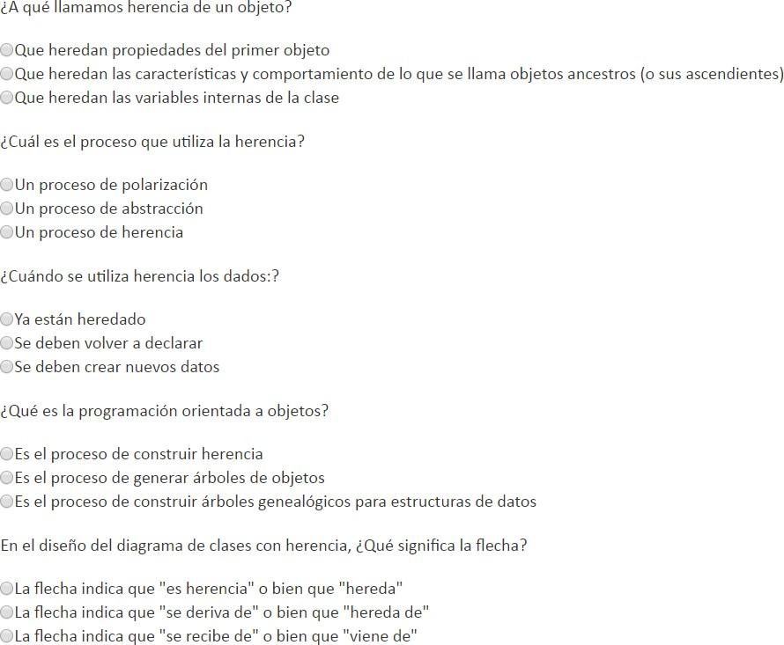

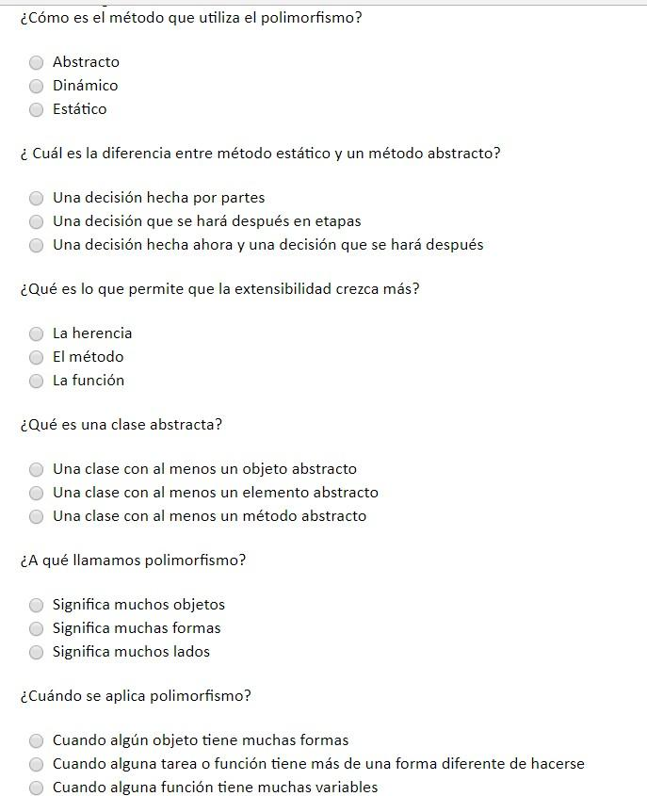

RESPUESTAS:

1. A qué llamamos herencia de un Objeto:

RTA: Que heredan las características y comportamiento de lo que se llama objetos ancestros (o sus ascendientes)

1. Cual es el proceso de que utiliza la herencia:

RTA: Un Proceso de herencia

1. Cuando se utiliza la herencia de los datos:

RTA:Ya están heredados

1. Cual es la programación orientada a objetos:

RTA: Es el proceso de construir árboles genealógicos para estructura de datos

1. En el diseño de diagrama de clases con herencia que significa la flecha:

RTA: La flecha indica que es ¨Es herencia¨ o bien que hereda

1. Como es el método que utiliza el polimorfismo:

RTA: Abstracto

1. Cual es la diferencia entre un método estático y un método abstracto

RTA: Una decisión hecha ahora y una decisión que se hará después

1. Qué es lo que permite que la extensibilidad crezca más:

RTA: La función

1. Que es una clase abstracta:

RTA: Una clase con al menos una clase abstracta

1. A qué llamamos polimorfismo:

RTA: Significa muchas Formas

1. Cuando se aplica el polimorfismo:

RTA: Cuando alguna tarea o función tiene más de una forma diferente de hacerse.

**Ejercicio:**

Elaborar un algoritmo que ofrezca un menú de opciones, mediante el cual se pueda escoger calcular el área y perímetro de las figuras geométricas: triángulo, cuadrado, rectángulo y círculo. Una vez seleccionada la opción, que permita solicitar y leer el nombre de la figura y los datos necesarios para calcular el área y el perímetro correspondiente; e imprimir el nombre de la figura el área y el perímetro.

Base x Altura Area de triángulo = ────────────

2

Perímetro de triángulo = Lado A + Lado B + Lado C Area de cuadrado = Lado²

Perímetro de cuadrado = 4 x Lado Area de círculo = πr²

Perímetro de círculo = 2πr

Area de rectángulo = Base x Altura Perímetro de rectángulo = 2(Base + Altura)

Debe ofrecer el siguiente menú de opciones, donde esta solicitando la opción deseada:

|  |
| --- |
| AREAS Y PERIMETROS DE FIGURAS GEOMETRICAS |
| 1. TRIANGULO 2. CUADRADO 3. RECTANGULO 4. CIRCULO 5. FIN |
| ESCOGER OPCION: |

Diagrama de clases





